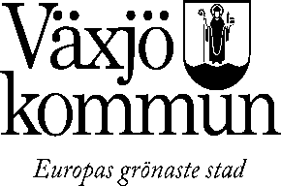FURUTÅSKOLAN

Camilla Sunesson  
Ht-2017

**Pedagogisk planering medeltiden-historia åk 5 (del 2)  
Inledning:**Nu fortsätter vi arbetet med medeltiden vi påbörjade i våras. Du kommer att få lära dig vilka regenter det fanns och hur de försökte styra sina riken. Dessutom kommer du lära dig mer om de olika samhällsklasserna. Länderna runt Östersjön såg annorlunda ut vid den här tiden och du kommer få lära dig mer om dem. Du kommer alltså att få lära dig mycket om den här tidsperioden och genom att använda kunskaperna kommer vi att träna på att göra egna jämförelser mellan då och nu.

**Mål:**Eleverna ska ges förutsättningar att utveckla sin förmåga att:

* använda en historisk referensram som innefattar olika tolkningar av tidsperioder, gestalter, kulturmöten och utvecklingslinjer
* använda historiska begrepp för att analysera hur historisk kunskap ordnas, skapas och används

**Konkretisering av mål**Du kommer att få utveckla din förmåga att:

* kunna historiska ord och begrepp
* känna till vilka samhällsklasser det fanns på medeltiden
* känna till några av regenterna under medeltiden och hur länderna runt Östersjön såg ut
* göra jämförelser av hur människorna levde då med hur det är idag

**Bedömning**I arbetsområdet bedöms på vilket sätt du:

* kan använda historiska begrepp och fakta
* har kunskaper om samhällsklasserna, regenterna och länderna runt Östersjön
* kan göra jämförelser mellan hur det var att leva då och idag

Arbetsområdet bedöms genom ett avslutande prov.